МБУК «Централизованная библиотечная система» г. Боготола
Центральная детская библиотека

«Вежливые науки»
Семейный урок

Автор: Шишкова Н.Б.

Боготол, 2024
В мероприятии участвуют команды-семьи. Для проведения мероприятия потребуются:
- Наборы карточек с титулами – по числу команд (Приложение 1)
- Картинки для игры «Отмыть грязнулю» - по числу команд (Приложение 2)
- Горсть скрепок+кнопок, 2 коробочки – для каждой команды (можно использовать разные крупные семена растений и большее число коробочек)
- Одноразовые вилки – по числу игроков
Ведущий: Иногда (а порой и довольно часто) ребятам приходится слышать от старших упреки в невоспитанности, в неумении себя вести. В неаккуратности, неряшливости, непунктуальности и так далее. Именно в такие моменты они и задаются вопросом: а в чем тогда заключается воспитанность и что именно с ними не так? Давайте же вместе попробуем разобраться в хитросплетении вежливых наук.
Представление о правилах поведения в обществе возникло давным-давно. Скандинавы впервые ввели правило предоставлять наиболее почетное место за столом самому уважаемому гостю. В Средневековье, например, считалось высшим проявлением благородства и изысканности, когда кавалеры садились с дамами за обеденный стол парами, ели из одной тарелки и пили из одного бокала. Большинство правил этикета, а значит, и хороших манер имеют длительную историю, которой нельзя пренебрегать. «Уважение к минувшему – вот черта, отличающая образованность от дикости», - говорил Александр Сергеевич Пушкин.
Кстати, само слово «этикет» переводится с французского языка как «надпись» и вошло в международный обиход в 17-м веке. Как-то на одном придворном приеме во времена правления французского короля Людовика ХIV гостям раздали карточки с перечислением некоторых правил поведения. От их французского названия и произошло слово «этикет». Придворные того времени должны были знать несколько языков, уметь танцевать, рисовать, петь и играть в карты. Но самым главным в вопросах придворного этикета было правило превосходства. Простыми словами его можно объяснит так: кто главней.
Игра «Кто главней?»
Каждая семейная команда получает набор карточек с названиями дворянских европейских титулов. Задача игроков: разместить их в правильном порядке от короля к наименее знатному.
Ответ: король, принц, герцог, маркиз, граф, виконт, барон, баронет.
Ведущий: Кстати, с некоторых пор в правила хорошего тона входит также и опрятность. Считается, что грязный, неопрятный, неаккуратный человек проявляет неуважение не только к самому себе, но и к окружающим. Сюда же можно отнести и пунктуальность. Не зря говорят, что точность – это вежливость королей.
Игра «Отмыть грязнулю»
Каждая семейная команда получает картинку с изображением испачкавшихся малышей. Задача игроков – на скорость сосчитать все пятна, находящиеся на грязнулях. Ответ - **. Пятна рядом с грязнулями не считаются!
Игра «Порядок – прежде всего!»
Каждая семейная команда получает горсть канцелярских кнопок вперемешку со скрепками и две коробочки. Задача игроков – за отведенное время разложить скрепки и кнопки в отдельные коробочки. Вместо кнопок и скрепок можно использовать семена гороха, бобов, фасоли, подсолнечника и другие. Тогда коробочек должно быть больше (по числу видов семян).
Ведущий: Самые первые основы вежливости, который каждый человек получает в самом раннем детстве – это так называемые вежливые слова: спасибо и пожалуйста. Кстати, слово «спасибо» - это сокращенный вариант выражения «Спаси Бог!». Так говорили собеседнику наши предки в знак уважения и благодарности, желая, чтобы у него все было хорошо. Впоследствии выражение было сокращено и на свет появилось всем известное «спасибо». А слово «пожалуйста» тоже состоит из двух слов: «пожалуй» и «ста». Во времена Древней Руси слово «пожалуй» означало «сделай милость», «окажи любезность». Что касается маленького словечка «ста», то оно является устаревшей формой обращения, обычно в качестве приставки к имени. Вот, к примеру, в романе Алексея Константиновича Толстого «Князь Серебряный», в эпизоде, когда князь впервые побывал на пиру у Ивана Грозного. К Серебряному «подошел стольник и, ставя перед ним блюдо жаркого, сказал: «Никита-ста! Великий государь жалует тебя блюдом со своего стола». В наше время смысл этого старинного обращения утрачен, а вежливое слово «пожалуйста» в своем исконном смысле прочно вошло в обиход.
Игра «Аукцион вежливых слов»
Задача игроков – назвать наибольшее количество вежливых слов и выражений, не употребляя уже названные.
Ведущий: Если в повседневной домашней жизни современные люди, как правило, не «заморачиваются» соблюдением всех тонкостей этикета, то в особо торжественных случаях он обязателен. Наверное, каждому ребенку, отправляясь в гости, или ожидая гостей, приходилось не раз слышать: «Веди себя прилично!». И далее следовал перечень, как именно нужно себя вести. Давайте вместе вспомним, как полагается себя вести гостям и хозяевам в рамках хорошего тона.
Далее игроки предлагают свои варианты: принести подарок, правильно пользоваться столовыми приборами, хвалить угощение, участвовать в общей беседе, не перебивать собеседника, не «трещать» за столом, позаботиться о развлекательной программе для гостей, не замечать оплошностей других, с благодарностью принимать любые подарки и сразу же их распаковать, цветы сразу же поставить в воду, подаренный «вкусняшки» тут же предложить гостям и др.
Ведущий: Среди правил этикета очень многие посвящены поведению за столом. Вообще совместное принятие пищи всегда и у всех народов было обставлено ритуалами и церемониями. Даже самый обычный семейный обед в крестьянской избе. Несмотря на то, что крестьянский стол на Руси не отличался большим разнообразием блюд, каждый приём пищи превращался в ритуал со своими правилами. На стол стелили скатерть. В некоторых областях было принято класть под неё монетку — так приманивали богатство и защищали присутствующих от зла.
В семье существовала строгая иерархия, согласно которой каждому отводилось своё место за столом. В красном углу, под иконой, садился хозяин дома. По правую руку от него — старший сын или младший брат. Чем ближе было место к отцу семейства, тем почётнее.
"Когда позовут тебя на пир, не садись на почётном месте, вдруг из числа приглашённых кто-то будет тебя почётнее; и придёт тебя пригласивший и скажет: «Дай ему место», — и тогда придётся тебе со стыдом перейти на последнее место; но если тебя пригласят, войдя, сядь на последнем месте, и когда придёт пригласивший тебя и скажет тебе: «Друг, садись выше!» — тогда будет тебе почёт от остальных гостей, ибо всякий возносящийся смирится, а смиренный вознесётся". («Домострой»)
Мужчины, как правило, занимали лавки вдоль стены, женщины — приставные. Правда, в допетровское время девушки за общий стол в начале трапезы не садились: сначала они должны были подать еду собравшимся мужчинам или гостям. Существовало поверье, что если женщина будет готовить голодной — обед будет вкуснее. Во время чаепития чай также разливала хозяйка дома или старшая дочь. Прежде чем начать трапезу, собравшиеся мыли руки, читали благодарственную молитву. Пока гости не сели за стол, есть не начинали — даже если на столе уже стыли блюда. Ложку первым поднимал хозяин дома — это служило знаком к началу трапезы для всех.
Вилок на Руси не было, поэтому на стол клали ложку и кусок хлеба. Суп или кашу подавали в большой общей деревянной миске, откуда каждый черпал собственной ложкой. Есть нужно было не спеша, а ещё ни в коем случае не прихлёбывая. Нельзя было зачерпывать угощение два раза подряд, не откусив хлеба. Было не принято громко разговаривать, смеяться за столом, стучать ложкой о посуду. Вести себя полагалось чинно, как в церкви. Ругать приготовленные кушанья тоже было нельзя: участники трапезы благодарили Бога за то, что на столе есть еда. За соблюдением правил следил хозяин, и грубо нарушивший их нерадивый гость мог получить ложкой по лбу.
Завершали трапезу так же, как и начинали — молитвой и словами благодарности. Тот, кто доел раньше всех, оставался за столом до того момента, пока не насытятся все остальные. «Ломать стол», то есть вставать из-за него вразнобой, считалось дурным тоном.
А что из этих правил применяется до сих пор?
Ответ: стол должен быть накрыт скатертью, нельзя лезть на хозяйское место во главе стола, чай разливает хозяйка, моют руки перед едой, не начинают есть, пока не придут все гости, хозяин первым приступает к трапезе, едят не прихлебывая, не стучат ложками, не разговаривают громко и не смеются, не ругаю кушанья, благодарят за угощение, не выходят из=за стола, пока все не поедят.
Ведущий: Великий русский писатель Антон Павлович Чехов говорил: «Хорошее воспитание не в том, что ты не прольешь соус на скатерть, а в том, что ты не заметишь, если это сделает кто-то другой». Но иногда бывают такие гости, что количество нарушений всех правил приличия просто зашкаливает. Вот послушайте «вредный совет» от знаменитого детского писателя Григория Остера и подсчитайте, сколько правил поведения в нем было нарушено.

От знакомых уходя,
Не забудьте попрощаться…
Если так и не простят,
Можете пожать плечами.
Ну, подумаешь, диван
Кетчупом у них облился,
Вы же кетчуп не в диван —
На свою тарелку лили.
Ну, немножко по ковру
Растоптались баклажаны,
Неужели же ковер
Им дороже человека?
А вареньем на стене
Вы картин не рисовали,
Им на память вы своё
Написали только имя.
Вот салаты со стола
Вы действительно столкнули.
Но ведь это не со зла,
А нечаянно — локтями.
Телевизор им ломать
Вы, конечно, не хотели,
Он у них и так-то был
Не особенно хороший.
И по зеркалу мячом
Не попали вы ни разу,
С длинной трещиной оно
Было с самого начала.
И следов на потолке
Вы нигде не оставляли,
Это вы ботинок свой
Побросали вверх немножко.
И компьютерную мышь
Вы котенку не дарили,
Просто дали поиграть
Ненадолго и с возвратом.
И с балкона телефон
На прохожих не кидали.
Он на улицу упал,
Потому что был тяжелый.
И ногами в торт никто
Наступать не собирался,
Просто нужно было вам
С люстры снять воздушный шарик.
Кто же думал, что она
Так непрочно прицепилась…
Надо было укреплять,
Вот она б и не упала
На пожарных, когда те
Вдруг в окошко прибежали,
Чтобы вешалку тушить
Возле двери в коридоре.
Там на вешалке пальто
Вы ничьи не поджигали,
Просто так, для красоты,
Свечки вставили в карманы.
В туалете молотком
Вы бачок не разбивали.
Это был не молоток,
А бутылка с чем-то синим.
Очень скользкая она
Почему-то оказалась.
Вот поэтому у них унитаз и раскололся.
А к обидчивым таким
И злопамятным знакомым
Вы и сами никогда
Больше в гости не ходите.

(Ответ: 13 нарушений)
Ведущий: Так уж устроена наша жизнь, что не только на улице и в общественных местах, но даже за столом надо вести себя правильно. Правил поведения за обеденным столом довольно много, и усвоить их сразу трудновато. Но это не значит, что не надо пробовать.
Итак, вы подошли к красиво накрытому обеденному столу. Ваши действия?
Далее ведущий выстраивает диалог с участниками, вопросами и намеками подводя их к нужным ответам:
- Без грохота отодвинуть стул, сесть и придвинуться к столу.
- Мужчины отодвигают стулья для женщин и только потом садятся сами.
- За столом сидят прямо, не вытягивая ноги, локти на стол не ставят и не кладут.
- Не дуть на горячие еду и напитки, не чавкать, не сопеть, не шмыгать носом, не прихлебывать, не причмокивать, столовыми приборами не греметь.
- Блюда с гарниром и жаркое едят ножом и вилкой. Нож лежит в правой руке, вилка в левой.
- Не есть с ножа, не перекладывать его из руки в руку.
- Наевшись, вилку и нож складывают на тарелку параллельно друг другу, ручками в правую сторону. Если еще будете есть, то ручками в разные стороны. Если рассчитываете есть другое блюдо этими же приборами, то их кладут на стол.
- Прежде чем запивать еду, промокнуть губы салфеткой, чтобы не оставить жирные следы на стакане.
Ведущий: Очень трудно с непривычки есть правильно: ножом и вилкой. Неужели нельзя обойтись без них и брать еду руками? Оказывается, можно. И даже правила этикета позволяют некоторые из блюд отправлять в рот непосредственно руками. Но, увы, далеко не все.
Игра «Руками или вилкой?»
Ведущий перечисляет кушанья. Если его можно брать руками во время еды, участники поднимают руку. Если для него требуются столовые приборы, участники поднимают вилку. В списке кушанья, которые можно брать руками, отмечены жирным шрифтом.

- Апельсин
- Бифшиекс
- Большой бутерброд
- Булочки с начинкой из крема или варенья
- Банан
- Варенье
- Виноград
- Дичь (рябчики, куропатки)
- Запеканка
- Коврижки
- Котлеты
- Крылышки
- Куриная ножка
- Лимон
- Лягушачьи лапки
- Маленький бутерброд
- Пирожки
- Пирожные
- Пряники
- Птица-гриль
- Пудинг
- Раки
- Редис
- Рыба
- Смородина
- Сосиска
- Сухари
- Сушки
- Спаржа
- Устрицы

Ведущий: Как видите, не так уж много есть блюд, которые можно брать руками во время еды. И вообще, по правилам этикета часто руки оказываются как бы «лишними»: их нельзя класть на стол, ими нельзя размахивать во время разговора, теребить одежду, скатерть, почесываться, совать их в карманы, показывать пальцем… И все же, наши руки играют большую роль в общении и даже по правилам этикета допустима умеренная жестикуляция.
Жесты несут такой же смысл, как и слова. Они знакомы нам с детства, хотя никто не учил их специально. Кроме того, один и тот же жест может быть понятен даже жителям разных стран, говорящим на разных языках.
Игра «Язык жестов»
Ведущий предлагает игрокам изобразить соответствующие жесты. Он называет только значение жеста, а как его изобразить игроки догадываются сами.
- Приветственный жест – 1) поднять правую руку на уровень плеча и слегка покачать кистью из стороны в сторону, 2) сцепить свои руки в жесте рукопожатия и поднять над головой, 3) протянуть правую руку для рукопожатия.
- Жест молчания – поднести указательный палец к губам.
- Жест недоумения – развести руками.
- Жест отчаянья – жест «рука-лицо».
- Жест покорности – жест «руки вверх».
- Жест «все хорошо» - соединить большой и указательный пальцы в кольцо (жест «ок»)
- Жест «я слежу за тобой» - двумя пальцами указать сначала на свои глаза, а затем на «собеседника».
- Жест «испуг» - заслониться рукой, ладонь повернута наружу, на уровне лица.
- Жест задумчивости – приставить указательный палец ко лбу, слегка наклонив голову.
- Жест приглашения – поманить рукой к себе.
- Жест «стоять» - выставить ладонь вперед на уровни груди.
- Жест «у этого человека странное поведение» - покрутить указательным пальцем у виска.
- Жест «люблю» - из указательных и больших пальцев обеих рук составить «сердечко».
- Жест угрозы – 1)показать кулак, 2) провести ладонью у горла.
- Жест легкой угрозы или укоризны – погрозить пальцем.
- Жест предвкушения – потереть ладони одна об другую.
- Жест отрицания – резко махнуть кистью руки слева направо на уровни груди.
- Жест «деньги» - потереть большим, указательным и средним пальцами правой руки друг о друга.
- Жест одобрения – показать кулак с отогнутым вверх большим пальцем.
- Жест прощания – помахать рукой.
- Жест благодарности – приложить руку к груди и слегка поклониться.
Ведущий: Вот и закончилось наше путешествие в стране Этикета. Конечно, мы видели и узнали далеко не все его секреты. Трудно все запомнить, уложить «по полочкам». Главное, сохранить, не потерять общее впечатление от путешествия. Быть вежливым, тактичным, воспитанным, уважительным к старшим, обладать хорошими манерами и правильной речью – это престижно, надежно, это помогает в любых жизненных ситуациях. А достичь всего этого вам помогут книги: они подскажут, напомнят, научат. Ну и, конечно же, мало прочитать, как вести себя в той или иной жизненной ситуации, нужно пробовать, тренироваться, использовать полученные знания и умения в жизни. Но не надо пугаться трудностей. Ведь стоит только начать, и вы увидите, что обрести хорошие манеры не так уж сложно. В принципе это тоже самое, как есть, пить, чистить зубы – незаметный каждодневный труд, от которого не устаешь, который не надоедает. Удачи вам!
Литература
Клейман, Т. Детская энциклопедия. Этикет от А до Я / Т. Клейман. – Дмитров: Фабрика офсетной печати, 2011. – 56 с.: ил.

король, принц, герцог, маркиз, граф, виконт, барон, баронет.

Приложение 1
Король | Граф
Принц | Виконт
Герцог | Барон
Маркиз | Баронет

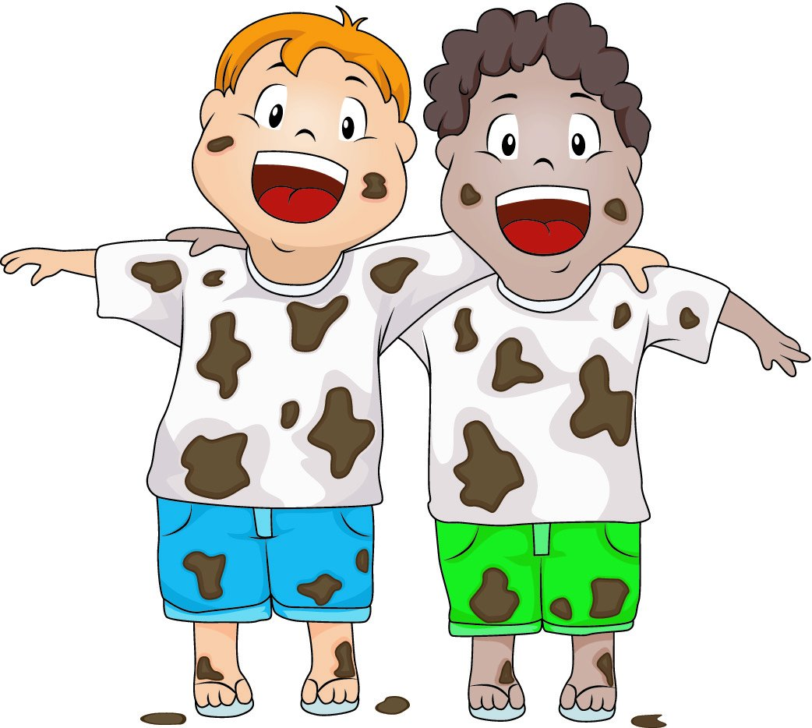
Приложение 2

